Orquidário Online

DESENVOLVIMENTO DE SOFTWARE PARA CATALOGAR ESPECIES DE ORQUÍDEAS PARA COLECIONADORES

David Anderson Pereira¹; Hudson Ricardo Pereira²; Keila Lais Schmidt³;

RESUMO

Hoje em dia, a melhor forma de organizar e catalogar diversos itens é por meio de softwares. A partir deste ponto surge a proposta de desenvolver um Software para catalogar espécies de orquídeas para colecionadores, possibilitando o compartilhamento dos catálogos entre especialistas, facilitando a localização das espécies em cada perímetro, além de estimular a negociação entre os colecionadores. Neste trabalho é apresentado como foi feito o desenvolvimento da estrutura do Software Orquidário Online, com suas funcionalidades e especificações da W3C, e a implementação dos padrões PHP7, JavaScript (ECMAScript v8), HTML5 e CSS3. A utilização dos padrões implementados viabiliza a construção de uma plataforma concreta, mostrando a evolução dos envolvidos no projeto, na construção de ferramentas inteligentes no auxílio de profissionais.

Palavras-chave: Software Catalogo de Orquídeas, catalogo, orquídeas, banco de dados, php, desenvolvimento, internet.

INTRODUÇÃO

Foi vista a necessidade de um catalogador de orquídeas aonde o orquidófilo possa catalogar suas orquídeas e ao mesmo tempo buscar informações sobre cultivo, cuidados, informações em geral sobre orquídeas, e aproveitando a idéia foi sugerida a implantação de um local com datas de eventos sobre orquídeas tais como: exposições, palestras, etc. Também foi sugerido que seja possível compartilhar seu catálogo com outras pessoas dentro do sistema e também em redes sociais tais como facebook, twitter, etc. E assim foi criado o projeto de desenvolvimento do Catálogo Online de Orquídeas.

PROCEDIMENTOS METODOLÓGICOS

Para o desenvolvimento foram utilizadas tecnologias para internet tais como MySQL ou PostgreSQL para Banco de Dados, PHP para linguagem de programação e HTML e CSS como Linguagem de Marcação. O projeto iniciou-se pela engenharia de requisitos e a partir daí foi criado o banco de dados, a criação do layout da página, para então a programação das funcionalidades do sistema em si. A idéia, de uma forma geral, é criar um sistema para que se possa criar um catálogo de orquídeas, aonde pessoas possam procurar as orquídeas que possuem e adicionar ao seu catalogo, aonde pessoas possam buscar informações sobre orquídeas, eventos e etc. Poderá ser usado por qualquer pessoa que utilize a internet, mas terá um maior proveito por pessoas que colecionam orquídeas. No desenvolvimento foi utilizado o conhecimento adquirido em diversas disciplinas do curso de Tecnologia em Sistemas para Internet, como Programação Web, Engenharia de Requisitos, Banco de dados entre outras. As imagens abaixo apresentam a tela inicial do software, assim como as telas do seu uso geral.

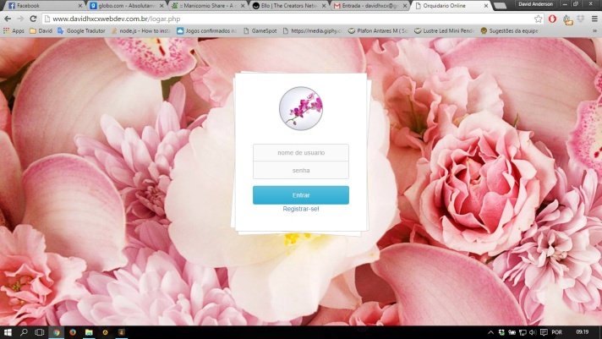
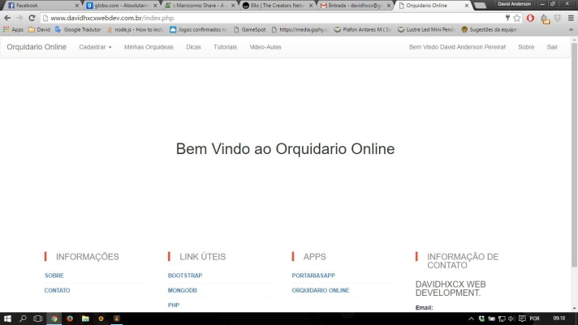
Figura 1 – Tela de Login Figura 2 – Tela Inicial

Tela de conexão do usuário Página inicial do software, uma vez logado

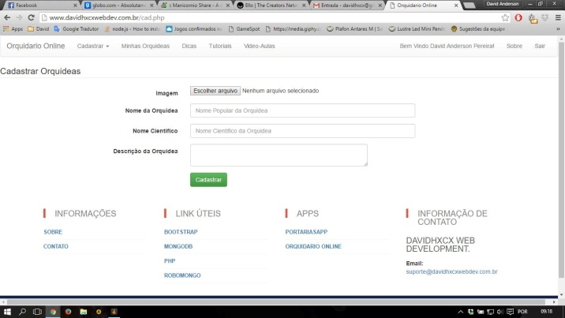
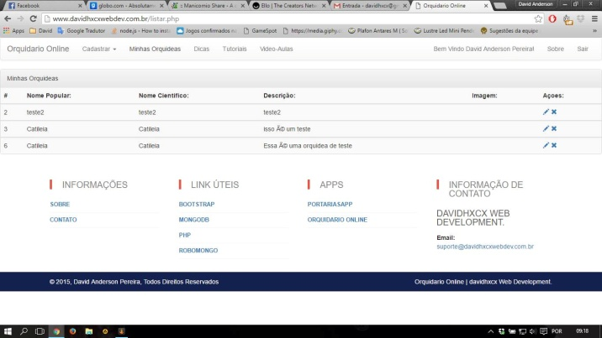
Figura 3 – Cadastro de Orquídea Figura 4 – Lista de Orquídeas no banco

Tela para o cadastro das Orquídeas Tela com a lista das Orquídeas cadastradas

Mudanças no design do software ainda podem ocorrer, no entanto a sua estrutura não deve mudar. Suas ferramentas, apesar de ainda não estarem todas prontas e funcionais, não devem sofrer alterações. Pode ocorrer, no entanto, de o software ganhar novas ferramentas, melhorando ainda mais o serviço para os usuários. Uma vez considerando que o software não deve sofrer mudanças de grande impacto, já está pronto e funcional o Banco de dados do software, que já conta com todas as tabelas necessárias para o seu funcionamento de forma estável e segura, que vão das Orquídeas até Notícias, passando por Dicas, vídeo aulas entre outras. Abaixo segue o modelo conceitual do Banco de dados, conforme se encontra no momento do desenvolvimento deste trabalho:

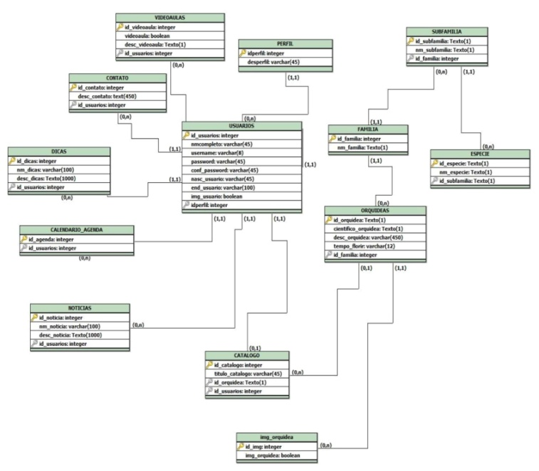
Figura 5 – Banco de dados

Modelo Lógico do Banco de dados do software.

RESULTADOS E DISCUSSÃO

Os resultados possibilitaram a criação de novas idéias que garantem uma evolução do software, assim como a melhoria dos processos já existentes. Com base nos estudos realizados, assim como em avaliação qualitativa foi possível identificar a necessidade de desenvolver uma ferramenta dentro do software que possibilite, de forma prática e intuitiva, a postagem e compartilhamento de fotos entre os usuários. Uma vez que foi identificada essa necessidade, foi iniciado o trabalho, que ainda se encontra em andamento para a implementação da tal opção. Vale lembrar que na atualidade, desenvolver software é um processo de melhoria contínua e de trabalho para solucionar dificuldades assim como criar melhorias.

CONSIDERAÇÕES FINAIS

A realização deste trabalho tem como objetivo a criação de uma aplicação web para dar suporte na catalogação de orquídeas, assim como na divulgação do acervo dos catalogadores, além da criação de uma comunidade virtual de amantes de orquídeas assim como aficionados. Diversos estudos foram realizados sobre técnicas de aplicação web em cima de linguagem de programação, como o Java Script, também foi visto o uso de frameworks tal como o BootStrap, na criação do layout do sistema. O catálogo de Orquídeas Online trará aos amantes de orquídeas uma nova ferramenta que facilitará a catalogação das orquídeas, assim como unirá os amantes de orquídeas, disponibilizando um ambiente onde poderão fazer uma troca de conhecimento e experiências.

REFERÊNCIAS

DALL'OGLIO, P. PHP: Programando com Orientação a Objetos. 3ª. edição São Paulo: Novatec, 2015.

FLANAGAN, David. JavaScript – The Definitive Guide. Editora O’Reilly Media, Inc, 2011.

SILVA, Maurício Samy. Fundamentos de HTML5 e CSS3. São Paulo, SP. Editora Novatec, 2015.

W3SCHOOLS - acesso em http://www.w3schools.com/

HEUSER, Carlos Alberto – Projeto de Banco de Dados – Bookman – 6 ª edição – 2009

RIBEIRO JUNIOR, ALVARINO. Herbário Virtual da Uniplac. 2008. 76 f. Trabalho de Conclusão de Curso (Bacharel em Sistemas de Informação) – Departamento de Ciências Exatas e Tecnológicas, Universidade do Planalto Catarinense, Lages.

